实验十六 超重与失重

实验目的
观察超重与失重现象，探究产生超重与失重的原因。

实验原理
物体在向上或向下作加速运动时，对支持物的作用力大于或小于重力，这种现象称为超重或失重。

实验器材
朗威DISLab、计算机、重物。

实验装置图
见图16-1。
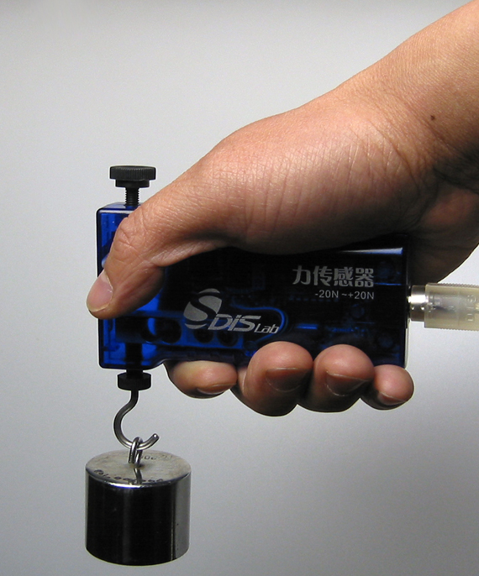
图16-1 实验装置图

实验过程与数据分析
- 将力传感器接入数据采集器，选择“示波” 显示方式；
- 握住传感器的手柄，使其测钩竖直向下，点击“调零”；
- 将重物（6N左右）悬挂在力传感器测钩上；
- 教师可以在实验之前先引导学生基于实验原理，猜想超重和失重对应的“F-t”图线可能呈现出的形状；
- 手持悬挂有重物的力传感器，沿垂直于地面的方向加速升降，观察波形变化；
- 点击“停止”，回放“F-t”图线（图16-2）；
- 根据实验获得的“F-t”图线，分析推断该图线不同区段所对应的运动状态，对学生们实验之前的猜想加以验证；
- 改变重物上升、下降的加速度或重物的质量，重复实验，观察此时的“F-t”图线与图16-2之间的差别，讨论其成因。
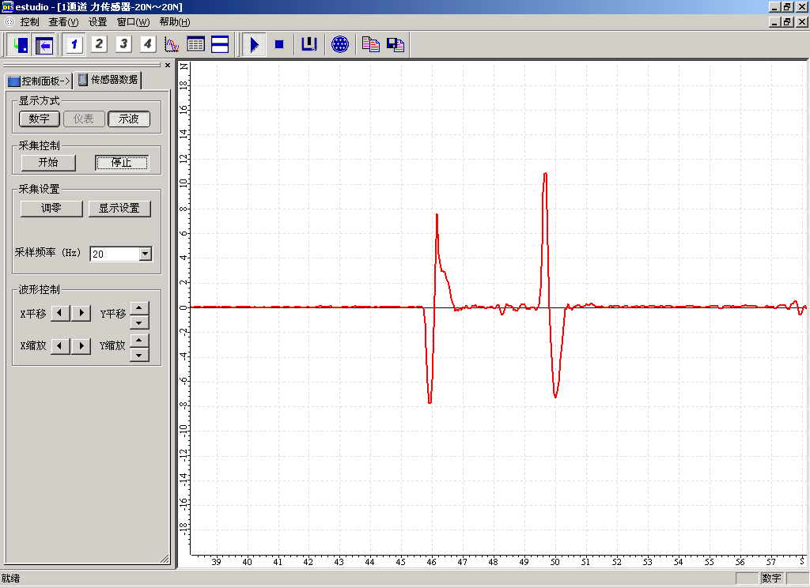
图16-2 超重失重图像

